Tillsynsbegäran – information om höga naturvärden och fridlysta arter i avverkningsanmälan A 16853-2023 i Ånge kommun
Denna tillsynsbegäran behandlar höga naturvärden i avverkningsanmälan A 16853-2023 i Ånge kommun som inkom 2023-04-17 och omfattar 0,7 ha.
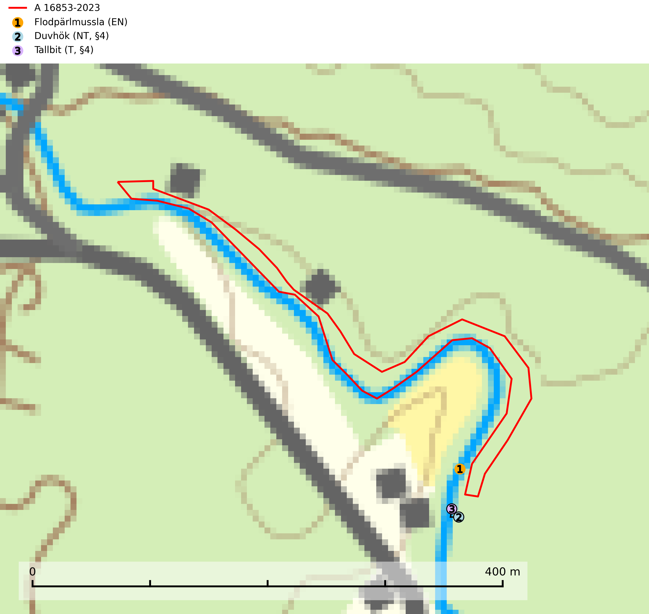
Figur 1. Fyndplatser för naturvårdsarter inom 23 meter från avverkningsanmälan. Markörer utan svart kant är placerade på fyndplatsen. Markörer med svart kant är placerade vid sidan av fyndplatsen och har ett svart streck som visar fyndplatsens exakta position. Kartans mittpunktskoordinat är N 6933766, E 530602 i SWEREF 99 TM.
Inom 23 meter från avverkningsanmälan finns fynd av 3 naturvårdsarter, varav 2 är rödlistade, 2 är fridlysta och 1 är typisk (T): flodpärlmussla (EN), duvhök (NT, §4) och tallbit (T, §4). Se Figur 1.

Tillsynsbegäran
Vi begär härmed att Skogsstyrelsen fattar beslut enligt miljöbalken som säkerställer att skogens höga naturvärden bevaras samt att EU-lagstiftning efterlevs och att artskyddsbrott förhindras.
Vi önskar även ta del av de ställningstaganden och beslut som myndigheten meddelar till följd av aktuell avverkningsanmälan och föreningens inlaga (se 34 § förvaltningslagen).

Naturvårdsarter och fridlysta arter
Nedan följer beskrivningar av de naturvårdsarter och fridlysta arter som har sina livsmiljöer och växtplatser i den avverkningsanmälda skogen. Se även ytterligare artfakta i BILAGA 1. De påträffade naturvårdsarterna är ett tydligt kvitto på att det rör sig om en skog med höga naturvärden.
Flodpärlmussla (EN, §4a) är rödlistad som starkt hotad och fridlyst enligt § 4a artskyddsförordningen. Den är även globalt rödlistad och i Europa som akut hotad (CR) vilket innebär att Sverige har ett internationellt ansvar för arten. Flodpärlmussla omfattas av åtgärdsprogram för hotade arter samt av bilaga 2 och 5 EU:s art- och habitatdirektiv där dess bevarandestatus är bedömd som dålig med fortsatt negativ trend.
Arten har under de senaste 3 generationerna (=100 år), minskat med mer än 50 (49-65) % i hela landet och den är helt försvunnen från ca 1/3 av de vattendrag den fanns i under början av 1900-talet. Minskningstakten överstiger gränsvärdet för Starkt hotad (EN) enligt A-kriteriet. (A2bce) (SLU Artdatabanken, 2024; IUCN, 2024).
Skogsbruk intill och i närheten av vattendrag med förekomst av flodpärlmussla utgör ett direkt hot mot arten. Avverkning, markberedning och dikning leder till att vattenkvaliteten försämras, bottnar slammar igen, urlakning av kvicksilver samt att hydrologin förändras. De små musslorna ligger nedgrävda i substratet i upp till 8 år och är därför mycket känsliga mot alla åtgärder som leder till grumling och den påföljande igenslamningen. Vegetationsbeklädda kantzoner längs med vattendragen fungerar som erosionsskydd och filter samt är en viktig källa för skydd och föda i mindre vattendrag. Avverkning av trädridåer kan även leda till ändrade in- och utstrålningsförhållanden vilket i sin tur leder till ändrade temperaturförhållanden. Detta ger en direkt negativ inverkan på såväl värdfiskbestånden som på musslorna. Lokaler med flodpärlmussla skadas ofta vid vägbyggnation och körning med maskiner i vattendrag (SLU Artdatabanken, 2024).
Studier utförda i Finland visar att intill små vattendrag räcker det inte med en 30 meter bred skyddszon för att skydda dess mikroklimat (Lind, L. et al; SLU FaktaSkog nr 5, 2020). Vid tillämpning av försiktighetsprincipen enligt 2 kap. 3 § miljöbalken bör sålunda minst 50 meters buffertzon lämnas intill mindre vattendrag och finns det flodpärlmussla (EN, §4a) i ett vattendrag bör skyddszonerna följaktligen vara ännu större.
Duvhök (NT, §4), som är rödlistad som nära hotad, har minskat med 15 (0–30) % under de senaste 18 åren och minskningstakten för den svenska populationen bedöms vara nära gränsvärdet för sårbar (VU). Arten är starkt bunden till skogsmark och jagar helst inne i äldre skog. Den missgynnas av stora hyggen och täta planteringar. De gamla fåglarna är i huvudsak stationära i sina revir och boet läggs inne i tät, oftast äldre skog. Kantzoner mot öppen mark undviks och duvhöken, som är beroende av insynsskyddade boplatser, är därför känsligare för slutavverkning än flera andra rovfåglar. Friställande av boträd eller avverkning så att boplatsen blir exponerad mot öppen mark, medför att platsen överges. Eftersom duvhöken helst häckar i gammal skog, är dess häckningsplatser i princip alltid mer eller mindre hotade av skogsbruk och avverkningar (SLU Artdatabanken, 2026; Skogsstyrelsen 2016).
Tallbit (§4) ställer höga krav på sin livsmiljö och permanent förekomst av häckande tallbit finns huvudsakligen i gammal grandominerad barrblandskog av naturskogskaraktär. Reviren är relativt stora (12–75 hektar) och arten saknas i områden med storskaligt skogsbruk med hög andel stora hyggen och täta ungskogar. Områden med dokumenterad permanent förekomst har vanligtvis så stora naturvärden att skogsbruk är olämpligt. Tallbit är typisk art för 9010 Taiga (SLU Artdatabanken, 2026; Skogsstyrelsen, 2016). Observationer av tallbit i naturskog eller under häckningstid måste alltid utredas.

EU:s fågeldirektiv
Europeiska unionens medlemsländer är skyldiga att agera i enlighet med EU:s fågeldirektiv där det uttryckligen står att direktivet gäller för fåglar samt för deras ägg, bon och livsmiljöer (artikel 1). Vidare att de åtgärder som vidtas inte får leda till en försämring av den nuvarande situationen beträffande bevarandet av de fågelarter som avses i artikel 1 (artikel 13). Fågeldirektivet är styrande för tillsynsansvariga myndigheters ärendehantering, ställningstaganden och beslutsfattande.

BILAGA 1 –
Fridlysta och rödlistade arter

Flodpärlmussla – ekologi samt krav på livsmiljön
Flodpärlmussla (EN, §4a) är rödlistad som starkt hotad och fridlyst enligt § 4a artskyddsförordningen. Den är även globalt rödlistad och i Europa som akut hotad (CR) vilket innebär att Sverige har ett internationellt ansvar för arten. Flodpärlmussla omfattas av åtgärdsprogram för hotade arter samt av bilaga 2 och 5 EU:s art- och habitatdirektiv där dess bevarandestatus är bedömd som dålig med fortsatt negativ trend. Arten har under de senaste 3 generationerna (=100 år), minskat med mer än 50 (49–65) % i hela landet och den är helt försvunnen från ca 1/3 av de vattendrag den fanns i under början av 1900-talet. Minskningstakten överstiger gränsvärdet för Starkt hotad (EN) enligt A-kriteriet. (A2bce) (SLU Artdatabanken, 2024; IUCN, 2024).
Flodpärlmusslan är knuten till strömmande vattendrag med grus- och stenbottnar, mera sällsynt kan man hitta den i partier med sandbotten. För att föryngringen ska fungera krävs reproducerande bestånd av lax eller öring, ett permanent vattenflöde, relativt hög vattenhastighet och klart, syrgasrikt, näringsfattigt vatten med stabila pH-förhållanden. Arten förekommer i vatten av vida skild storlek, från stora älvar till knappt meterbreda skogsbäckar (SLU Artdatabanken, 2024).
Länsstyrelserna i 15 av 16 län med aktuella förekomster av flodpärlmussla bedömer att skogsbruk är det största hotet mot musslorna (Söderberg m.fl. 2008). Futter m.fl. (2016) rangordnar sedimentation (igenslamning) och kvicksilver som de allvarligaste miljöproblemen som skogsbruket orsakar idag. Till detta kan läggas bristfälliga kantzoner (skyddszoner) längs vattendrag. Det finns många ekologiska samband mellan ett vattendrag och dess kantzon. Detta innebär att avverkning eller andra större ingrepp i kantzonen leder till en påtaglig förändring av vattendragens ekologi (t.ex. Bergquist 1999, Nyberg och Eriksson 2001). Skogsstyrelsen (Henrikson 2007) har lanserat begreppet ”ekologiskt funktionella kantzoner”. Detta innebär att kantzoner som beskuggar, fungerar som filter för näringsämnen och partiklar och tillför föda i form av löv och tillför död ved. Avverkning av kantzoner påverkar både flodpärlmusslan och öringen (t.ex. Österling och Högberg 2014), till exempel stiger ofta vattentemperaturen på grund av minskad beskuggning, vilket främst drabbar öringen (Havs- och vattenmyndigheten, 2020).
Skogs- och jordbruk utan tillräcklig hänsyn orsakar skada genom avverkningar, markberedning, dikning samt genom användning av gödnings- och bekämpningsmedel i tillrinningsområdena. Effekten blir att vattenkvaliteten försämras, bottnarna slammar igen samt att hydrologin förändras. De små musslorna ligger nedgrävda i substratet i upp till 8 år och är därför mycket känsliga mot alla åtgärder som leder till grumling och påföljande igenslamning. Vegetationsbeklädda kantzoner längs med vattendragen fungerar som erosionsskydd och filter samt är en viktig källa för skydd och föda i mindre vattendrag. Avverkning av trädridåer kan även leda till ändrade in- och utstrålningsförhållanden vilket i sin tur leder till ändrade temperaturförhållanden. Detta ger en direkt negativ inverkan på såväl värdfiskbestånden som på musslorna. Lokaler med flodpärlmussla skadas ofta vid vägbyggnation och körning med maskiner i vattendrag (SLU Artdatabanken, 2024).
Studier utförda i Finland visar att även om strandskog runt små vattendrag bara delvis avverkas, så är inte ens en 30 meter bred skyddszon tillräcklig för att skydda dess mikroklimat (Lind, L. et al; SLU FaktaSkog nr 5, 2020). Vid tillämpning av försiktighetsprincipen enligt 2 kap. 3 § miljöbalken bör sålunda minst 50 meter buffertzon lämnas intill mindre vattendrag och finns det flodpärlmussla i ett vattendrag bör skyddszonerna följaktligen vara ännu större.
Alla bestånd av flodpärlmussla med fungerande föryngring bör ges ett fullgott och långsiktigt skydd. Skyddet ska syfta till att ta bort hela hotbilden mot arten och dess livsmiljö. Åtgärderna bör därför omfatta såväl bevarande av de enskilda lokalerna som hänsyn inom tillrinningsområdet uppströms. Inrättande av naturreservat är den långsiktigt bästa lösningen i många fall. Alla bestånd med föryngring bör klassificeras som områden av riksintresse för vetenskaplig naturvård (enligt naturresurslagen). Även lokaler med medelgoda eller goda bestånd där möjligheter till förökning torde kunna återskapas genom biotop- eller vattenvårdande åtgärder bör komma ifråga för skydd. Allmänt gäller att "god musselvård är god öringvård". På de enskilda mussellokalerna, och i tillrinningsområdena uppströms, kan bl.a. följande åtgärder och hänsyn vara aktuella: hänsyn inom skogsbruket vad gäller avverkade arealers storlek och läge; restriktioner vad gäller dikning, gödsling och användande av bekämpningsmedel; förstärkta krav på kantzoner längs vattendragen; extra försiktighet när det gäller körning och drivning i anslutning till musselförande vatten (SLU Artdatabanken, 2024).

Referenser – flodpärlmussla
Havs- och vattenmyndigheten, 2020. Åtgärdsprogram för flodpärlmussla. Rapport: 2020:19
IUCN, 2024. Margaritifera margaritifera (Europe assessment). The IUCN Red List of Threatened Species.
Lind, L. et al., 2020. Hur hanteras små vattendrag vid skogsavverkning i nordliga områden? SLU FaktaSkog nr 5, 2020; https://www.slu.se/globalassets/ew/ew-centrala/forskn/popvet-dok/faktaskog/faktaskog20/faktaskog_05_2020.pdf
SLU Artdatabanken, 2024. Artfaktablad. Naturvård – artfakta. SLU Artdatabanken, Uppsala

Duvhök – ekologi samt krav på livsmiljön
Duvhök (NT, §4) är rödlistad som nära hotad och fridlyst enligt 4§ artskyddsförordningen. Arten har minskat med 15 (0–30) % under de senaste 18 åren och minskningstakten för den svenska populationen bedöms vara nära gränsvärdet för sårbar (VU). Bedömningen baseras på direkt observation, ett för arten lämpligt abundansindex och minskad geografisk utbredning och/eller försämrad habitatkvalitet (allt yngre och tätare skogar vilket försvårar för boplacering samt missgynnar jaktmöjligheterna) (SLU Artdatabanken, 2026).
Duvhöken är starkt bunden till skogsmark, såväl för häckning som födosök. Den påträffas oftast i större skogsområden med äldre skog, men kan ibland även häcka i dungar i områden dominerade av öppen mark. De gamla fåglarna är i huvudsak stationära i sina revir. Duvhöken jagar helst inne i äldre skog och missgynnas av stora hyggen och täta planteringar (Skogsstyrelsen, 2016).
Boet läggs inne i tät, oftast äldre skog. Kantzoner mot öppen mark undviks och duvhöken är därför känsligare för slutavverkning än flera andra rovfåglar. Boträdet måste vara grovgrenigt och är oftast en äldre gran eller tall, i sydligaste Sverige är bok vanligt. Duvhöken är beroende av insynsskyddade boplatser. Friställande av boträd eller avverkning så att boplatsen är exponerad mot öppen mark, medför att platsen överges. Samma bo kan användas flera år i rad, men likt andra rovfåglar har den normalt ett eller flera alternativa bon (Skogsstyrelsen, 2016). Eftersom duvhöken helst häckar i gammal skog, är dess häckningsplatser i princip alltid mer eller mindre hotade av skogsbruk och avverkningar (SLU Artdatabanken, 2026).
Den viktigaste begränsande faktorn för duvhökspopulationen i stort är födan och ett allvarligare problem är därför den av skogsbruket orsakade storskaliga omvandlingen och utarmningen av skogslandskapet, som kan påverka såväl duvhökens möjlighet att jaga som förekomsten av viktiga byten. Duvhökens jaktteknik gör den beroende av landskapets utformning och sammansättning och dess preferens för gammal skog tyder på att den är anpassad till att jaga i skog som är “lagom” tät. I öppnare biotoper, till exempel hyggen, kommer dess jaktteknik inte till sin rätt och i tätare biotoper, t.ex. ungskogar, har den relativt stora duvhöken svårt att manövrera (SLU Artdatabanken, 2026).

Referenser – duvhök
Skogsstyrelsen, 2016. Duvhök – Vägledning för hänsyn till fåglar. https://www.skogsstyrelsen.se/globalassets/lag-och-tillsyn/artskydd/vagledningar-for-hansyn-till-faglar/duvhok-vagledning-hansyn2.pdf
SLU Artdatabanken, 2026. Artfaktablad. Naturvård – artfakta. SLU Artdatabanken, Uppsala

Tallbit – ekologi samt krav på livsmiljön
Tallbit (§4) är typisk art för 9010 Taiga och prioriterad art enligt Skogsvårdslagen. Den förekommer från norra Dalarna och norrut genom de inre delarna av Norrland, norrut till norra Norrbotten. Tallbiten ställer höga krav på sin livsmiljö och permanent förekomst av häckande tallbit finns huvudsakligen i gammal grandominerad barrblandskog av naturskogskaraktär med inslag av björk, gråal, rönn och viden, påfallande ofta i områden med inslag av myrmark och små vattendrag. Reviren är relativt stora (12–75 hektar enligt befintliga studier) och arten saknas i områden med storskaligt skogsbruk med hög andel stora hyggen och täta ungskogar. Områden med dokumenterad permanent förekomst har ofta så stora naturvärden att skogsbruk är olämpligt (SLU Artdatabanken, 2026; Skogsstyrelsen, 2016).
Arealerna grandominerad naturskog har i stora delar av landet blivit allt för små, och bestånden är dessutom i många fall allt för isolerade, för att kunna upprätthålla stabila populationer. Omdaningen av naturskogsartad skog till produktionsskog medför en förlust av viktiga häckningsmiljöer, något som förstärks av ökad fragmentering av kvarvarande naturskogsartade bestånd. Områden med dokumenterad permanent förekomst i naturskogsmiljöer kan ha så stora naturvärden att de bör bli föremål för områdesskydd eller naturvårdsavsättningar (Skogsstyrelsen, 2016).
Tallbiten flyttar normalt endast begränsade sträckor inom norra barrskogsregionen och de flesta vintrar ses den endast i mycket liten omfattning utanför häckningsområdet. Med långa och oregelbundna mellanrum uppträder tallbiten invasionsaktigt och i samband med sådana rörelser kan den observeras i stora delar av Sverige (SLU Artdatabanken, 2026).

Referenser – tallbit
Skogsstyrelsen, 2016. Vägledning för hänsyn till tallbit. Vägledningar och kunskapsstöd artskydd - Skogsstyrelsen
SLU Artdatabanken, 2026. Artfakta: tallbit (Pinicola enucleator).

